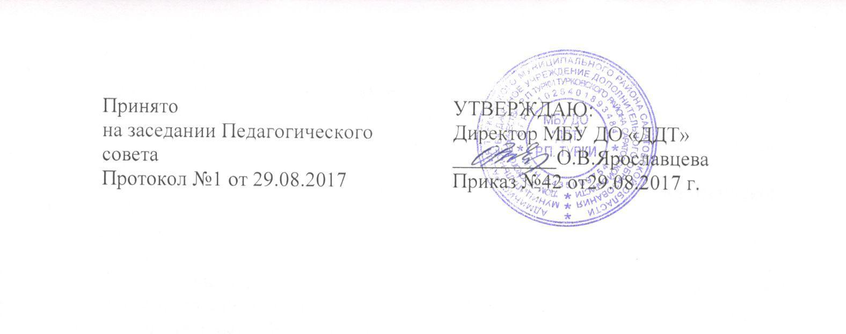

Учебный план муниципального бюджетного учреждения дополнительного образования «Дом детского творчества»

Р.п.Турки
2017 г.

Пояснительная записка.
Учебный план МБУ ДО «ДДТ» составлен на основе социального заказа детей и их родителей, программы развития учреждения до 2018 года, образовательных программ объединений и санитарно-эпидимиологических правил и нормативов СанПина.
Объем педагогических часов определен на основе нормативных показателей организации образовательного процесса и Устава муниципального бюджетного учреждения дополнительного образования «Дом детского творчества»
При разработке нормативных показателей МБУ ДО «ДДТ» были использованы следующие документы: Приказ Министерства образования и науки РФ от 29 августа 2013 г. № 1008 “Об утверждении Порядка организации и осуществления образовательной деятельности по дополнительным общеобразовательным программам”, Устав МБУ ДО «ДДТ», Правила внутреннего трудового распорядка, СанПин 2.4.4.3172-14 (санитарно-эпидимиологические требования к устройству, содержанию и организации режима работы образовательных организаций дополнительного образования детей), Методические рекомендации по финансированию реализации основных образовательных программ дополнительного образования детей (для учреждений дополнительного образования детей системы образования – Приложение к письму Минобнауки России от 19.10.2006 г. № 06-1616)
Уровень дополнительных образовательных программ отвечает требованиям к данному виду программ.
Необходимость реализации каждой образовательной программы рассмотрена и утверждена на педагогическом совете МБУ ДО «ДДТ»
Основная особенность учебного плана и образовательных программ – вариативность и подвижность. Каждая программа рассматривается на основе права на адаптацию личных запросов ребенка и его образовательных потребностей.
Учебный план нацелен на реализацию непрерывного образовательного процесса в возрастных пределах. Академические часы образовательных программ могут варьироваться на основе комплектования групп с учетом утвержденного объема педагогических часов данным планом.
Учебный план предусматривает реализацию дополнительных образовательных программ по 5-ти направленностям, заявленных в лицензии образовательного учреждения.

Приложение № 1
к приказу №
от .2017года

Учебный план на 2017 -2018 учебный год.

№  п/н |  | Название объединения | Срок реализации  программы | Общее количество часов в неделю | Кол-во  групп | Кол-во детей | Педагог дополнительного образования
Художественная направленность
1 | Кружок ритмики с элементами танца «Грация» |  | 3 | 18 | 3 | 45 | Гаврилова И.Б.
2 | «Музыкальный экспресс» |  | 3 | 18 | 3 | 38 | Ротарь А.С.
3 | «Берегиня» |  | 3 | 18 | 3 | 45 | Воронкина О.Г.
4 | «Радуга творчества» |  | 4 | 18 | 3 | 46 | Никитина Н.Н.
 | ИТОГО |  |  | 72 | 12 | 174
Социально-педагогическая направленность
5 |  | Объединение  « Школа Лидера» | 2 | 18 | 3 | 30 | Горина О.В..
 |  | ИТОГО |  | 18 | 3 | 30
Туристско-краеведческая направленность
6 |  | «Истоки» | 3 | 18 | 3 | 25 | Ярославцева О.В.
 |  | ИТОГО |  | 18 | 3 | 25
Культурологическая направленность
7 |  | «Искусство работы с глиной в традициях народной культуры»  «Цветная мозаика» | 3 | 18 | 3 | 45 | Петрова С.А.
8 |  | «Занимательный английский» | 3 | 18 | 3 | 45 | Евграшина М.А.
 |  | ИТОГО |  | 36 | 6 | 90
Научно-техническая направленность
9 |  | «Конструирование и моделирование из бумаги «Волшебный мир сказки» | 3 | 18 | 3 | 30 | Панчак Л.Я.
 |  | ИТОГО |  | 18 | 3 | 30
 |  | ВСЕГО |  | 162 | 27 | 349

Приложение №2
План
комплектования групп на 2017-2018 учебный год

№ п/п | Ф.И.О. педагога | Штат.  совм. | Наименование объединения | Срок реализации программы | Кол-во групп | Кол-во часов в неделю | Место проведения занятий
1 | Гаврилова И.Б. | штат | Кружок акробатического танца «Грация» | 3 | 3 | 18 | ДДТ,МОУ СОШ р.п.Турки
2 | Ротарь А.С. | штат | «Музыкальный экспресс» | 3 | 3 | 18 | ДДТ
3 | Воронкина О.Г. | штат | «Берегиня» | 1 | 3 | 18 | ДДТ,МОУ СОШ р.п.Турки
4 | Никитина Н.Н. | штат | «Радуга творчества» | 4 | 3 | 18 | ДДТ,МОУ СОШ р.п.Турки
5 | Панчак Л.Я. | штат | «Волшебный мир сказки» | 3 | 3 | 18 | ДДТ,д/с Березка
6 | Горина О.В.. | штат | Объединение  « Школа Лидера» | 3 | 3 | 18 | ДДТ,МОУ СОШ р.п.Турки
7 | Ярославцева О.В. | штат | «Истоки» | 3 | 3 | 18 | ДДТ
8 | Петрова С.А | штат | «Искусство работы с глиной в традициях народной культуры» | 3 | 3 | 18 | ДДТ,МОУ СОШ р.п.Турки,МОУ ООШ Трубетчино
9 | Евграшина М.А. | штат | «Занимательный английский» | 3 | 3 | 18 | МОУ СОШ р.п.Турки
 | Итого: |  |  |  | 27

Приложение №3

Справка
об образовании педагогического коллектива

- Ярославцева О.В.. – высшее педагогическое образование, СГУ
- Панчак Л.Я.. – высшее, пединститут СГПИ
- Гаврилова И.Б. – высшее, МОИФ
- Евграшина М.А.. – высшее педагогическое образование,
- Горина О.В. – средне-специальное ,Аткарское педучилище
- Петрова С.А.. – средне-специальное ,Аткарское педучилище
- Ротарь А.С.. – средне-специальное ,Сар ОКПУ
- Никитина Н.Н.. – профессиональное училище Днепропетровск
- Воронкина О.В. – СГПТУ № 25 г.Можайск
Высшее образование – 4 человек – 44,4% Средне-специальное – 3 человека – 33,3% Среднее, начальное профессиональное – 2 человека – 22,2%
По уровню квалификации педагогов прослеживается следующая дифференциация: Высшая – 0(0 человек) Первая – 55,5 % (5 человек)
Приложение №4

График открытых занятий

в объединениях МБУ ДО «ДДТ » на 2017-2018учебный год.

Сроки проведения | Объединение | Педагог
октябрь,май | Кружок акробатического танца «Грация» | Гаврилова И.Б.
ноябрь,январь | «Музыкальный экспресс» | Ротарь А.С.
декабрь,февраль | «Берегиня» | Воронкина О.Г.
октябрь,март | «Радуга творчества» | Никитина Н.Н.
сентябрь, май | «Волшебный мир сказки» | Панчак Л.Я.
октябрь,апрель | Объединение  « Школа Лидера» | Горина О.В..
ноябрь,май | «Истоки» | Ярославцева О.В.
сентябрь,март | «Искусство работы с глиной в традициях народной культуры» | Петрова С.А
декабрь,февраль | «Занимательный английский» | Евграшина М.А.

